**Korelační analýza – řešení.**

**Datový soubor KMENY.**

Studujeme třešňové stromy (31 stromů) a máme údaje o průměru kmene v prsní výšce [cm], odhadu výšky stromu [metry] a odhadu dřevní hmoty [m3]. Zajímá nás, jak silné jsou závislosti mezi naměřenými charakteristikami.

Sílu vztahů dvou proměnných popisujeme pomocí korelačního koeficientu a testu hypotézy, že skutečný (populační) korelační koeficient je roven nule a tedy obě studované charakteristiky jsou vzájemně nezávislé.

**Korelační koeficient** můžeme počítat parametricky (Pearsonův k.k.), pokud obě charakteristiky mají normální rozdělení, nebo neparametricky (Spearmanův k.k.).

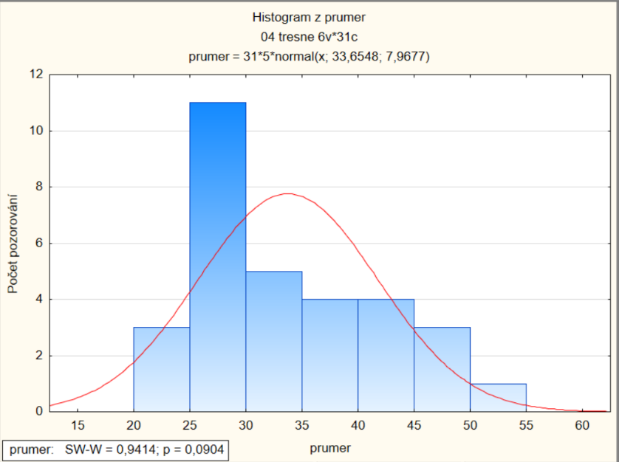**Ověření normality** všech tří proměnných:

Vizuální kontrola histogramů prozrazuje data sešikmená doprava pro průměr a pro objem. Pochybnosti potvrzují i testy normality (Shapiro-Wilkův test v rámečku na „dně“ grafu), které zamítají hypotézu, že data pocházejí z normálních rozdělení.

Histogram výšek stromů je tvarově sporný, Shapiro-Wilkův test však normalitu nevyvrací.

**Máme dvě možnosti**: buď zkusíme data transformovat pomocí logaritmické funkce, nebo zvolíme rovnou Spearmanův neparametrický korelační koeficient.

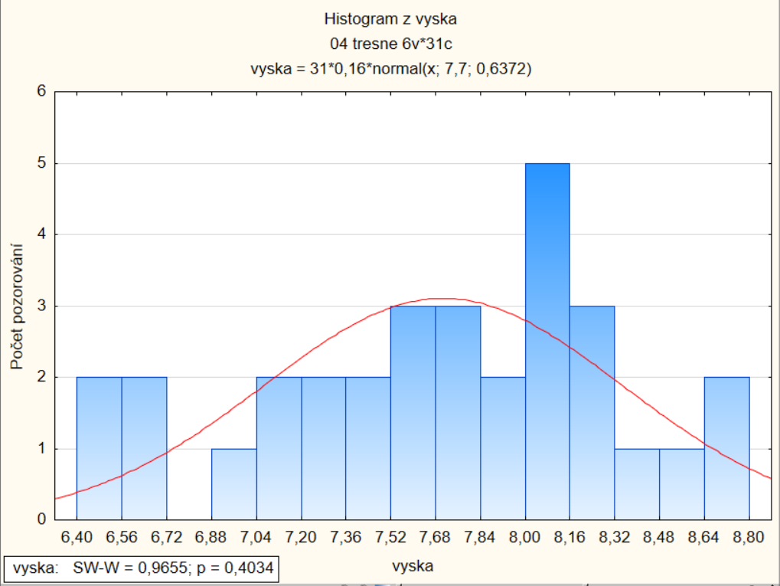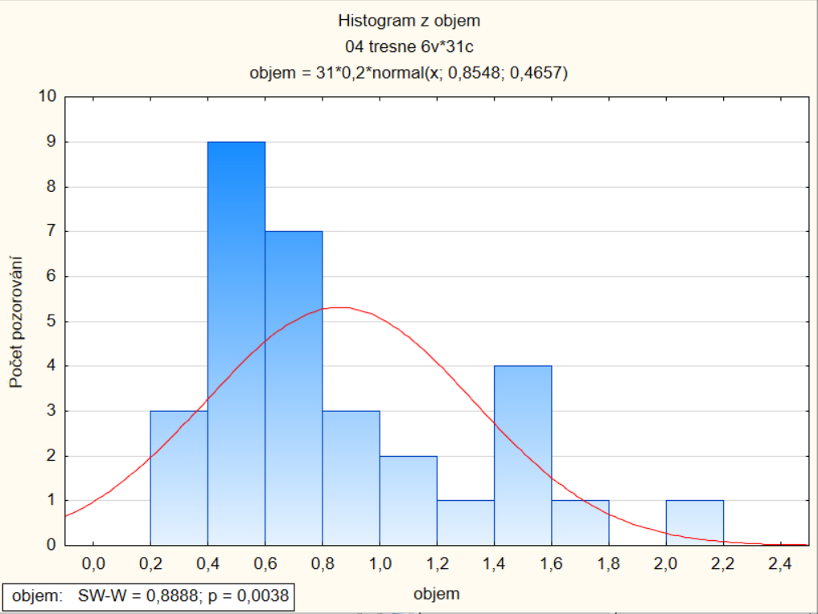

**Logaritmická transformace pomůže** (musím vytvořit nové proměnné, do kterých nechám napočítat logaritmy původních hodnot), Shapiro-Wilkovy testy již nezamítají hypotézu o normalitě proměnných: LOG(průměr) 🡪 p-hodnota = 0,32; LOG(výška) 🡪 p = 0,20; LOG(objem) 🡪 p = 0,38. Data o odhadu výšek stromů bychom transformovat nemuseli, ale bývá zvykem podrobit všechny „jednotkově podobné“ proměnné stejné úpravě…

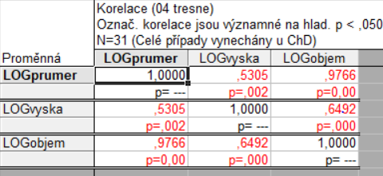**Pearsonův korelační koeficient r**.

P-hodnota se vztahuje k testu hypotézy, že skutečný korelační koeficient je nulový a charakteristiky jsou nezávislé (v testované dvojici). Test hypotézy provádíme t-testem. Testové statistiky najdeme v jiné tabulce zde: záložka *Možnosti*: *Formát zobrazení* 🡪 *Zobrazit detailní tabulku výsledků*, pak tlačítko VÝPOČET.

**LOG(průměr) X LOG(výška): r = 0,53, p = 0,002, t = 3,37**

Statistiky 🡪 Základní statistiky 🡪 Korelační matice

**LOG(průměr) X LOG(objem): r = 0,98, p < 0,001, t = 24,45**

**LOG(výška) X LOG(objem): r = 0,65, p < 0,001, t = 4,60**.

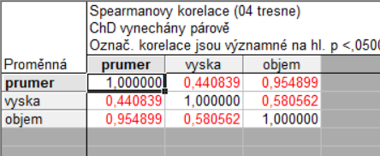**Spearmanův korelační koeficient**:

(Ve STATISTICA zadám všechny tři proměnné do obou seznamů. Z nabídky *VYTVOŘIT* vyberu „*čtvercová matice*“ pro tuto přehlednou tabulku a potom „*detailní report*“ pro testové statistiky a p-hodnoty.)

**průměr X výška: r = 0,44, p = 0,013, t = 2,64**

**průměr X objem: r = 0,95, p < 0,001, t = 17,32**

**výška X objem: r = 0,58, p < 0,001, t = 3,84**.

Nejsilnější vztah je tedy mezi průměrem kmene a objemem dřevní hmoty. Jejich bodový graf je také uspořádán kolem teoretické regresní přímky „nejúžeji“, s nejmenším rozptylem.

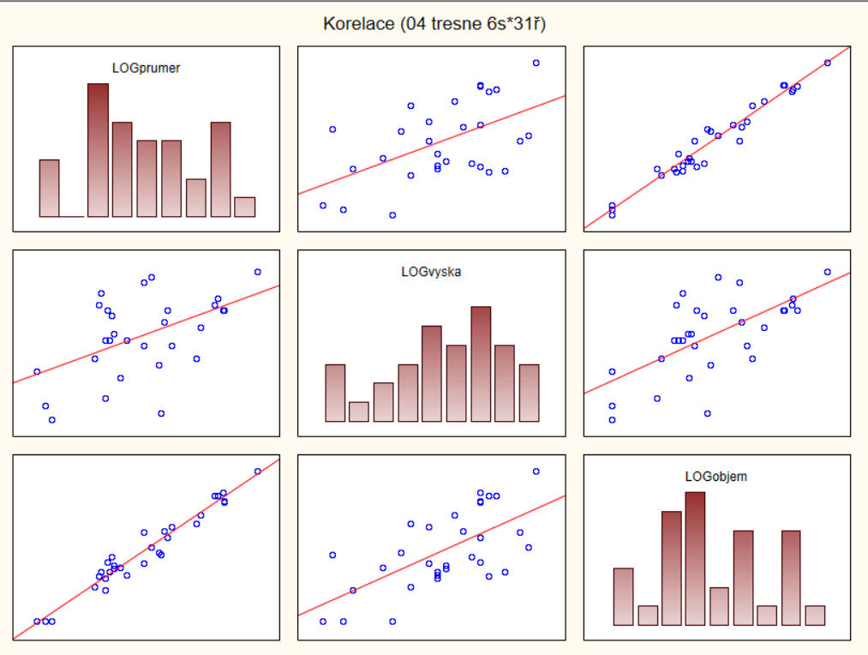

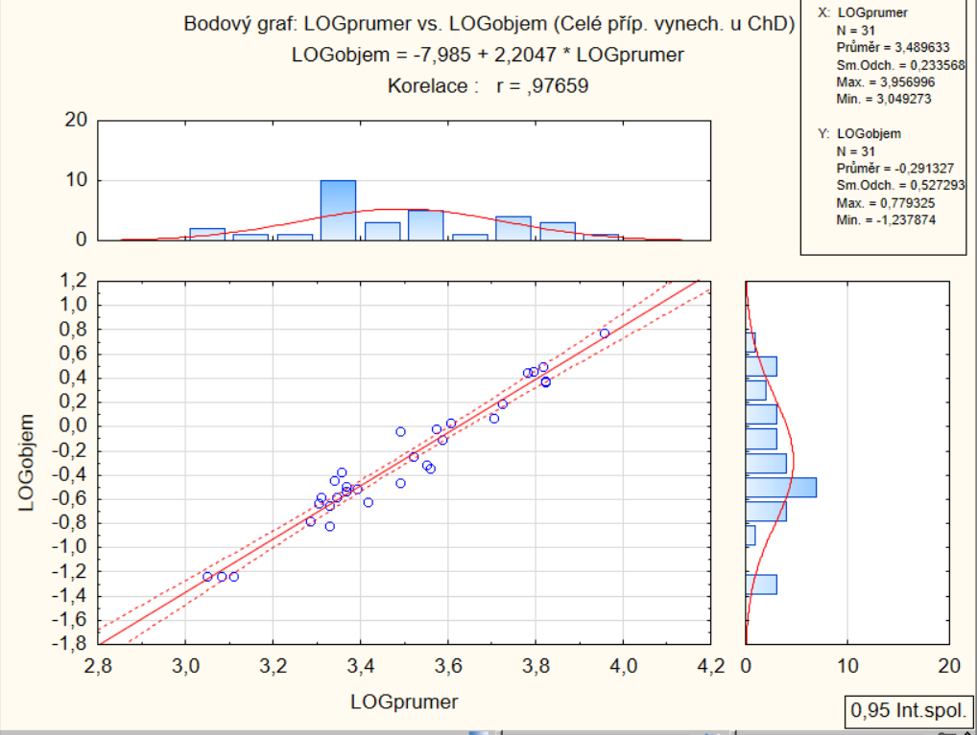**Předpověď objemu dřevní hmoty**: toto umí regresní analýza. Má-li být závislá proměnná OBJEM, potom jako nezávislou proměnnou vybírám tu nejvíce korelovanou charakteristiku. V našem příkladu to je PRŮMĚR.

V záhlaví bodového grafu z modulu „Korelační analýza“ máme rovnou uvedenu rovnici regresního lineárního modelu.